

ИНСТРУКЦИЯ ПО ЭКСПЛУАТАЦИИ

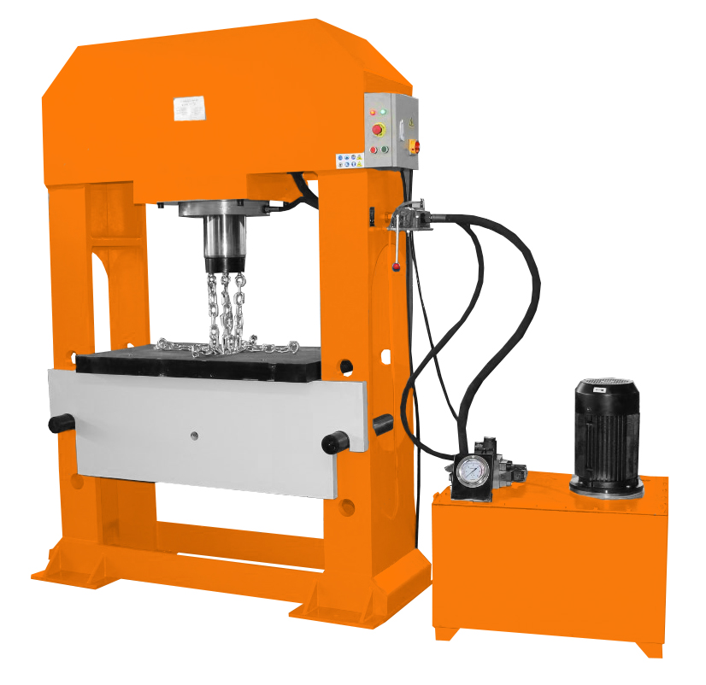

Пресс гидравлический
Модель: Stalex HP-150

СОДЕРЖАНИЕ
Описание 3
Технические характеристики 3
Конструкция: 3
Инструкция по эксплуатации: 5
График зависимости мощности и показаний манометра 6
Схема фундамента 7
Гидравлическая схема 8
Электрическая схема 9
Схема гидравлического цилиндра (масляной ванны) 10
Меры предосторожности 11
Техническое обслуживание 11
HP-150 УПАКОВОЧНЫЙ ЛИСТ 12

Описание
Гидравлический пресс (листогибочный станок) серии HP является идеальным оборудованием для автомобильной отрасли. Он предназначен для выполнения широкого спектра задач, таких как монтаж, демонтаж, выравнивание, каландрирование, вытягивание, гибка, пробивка отверстий и т.д.
Благодаря регулировке положения рабочего стола вверх-вниз можно увеличивать рабочую высоту оборудования и обеспечить легкую эксплуатацию станка.

Технические характеристики
Артикул | 382012
Макс. нагрузка | 1500 кН
Мощность двигателя | 4,0 кВт
Рабочее напряжение | 380В - 50Гц - 3 фазы
Усилие в тоннах | 150 тонн
Номинальное давление | 31 мПа
Производительность масляного насоса гидравлической станции | Попеременная работа высокого и низкого давления, расход высокого давления=3 л/мин; высокое давление=31 МПа; Расход низкого давления=25 л/мин; низкое давление=3 МПа
Диаметр поршня | 150 мм
Ход поршня | 250 мм
Ход стола | 3х140мм = 420 мм
Размеры стола | 980х440 мм
Габаритные размеры пресса | 2400х650х2050 мм
Габаритные размеры гидравлической станции | 620х520х800 мм
Масса нетто/брутто | 1360/1500 кг
В стандартной комплектации есть дополнительные уплотнительные кольца, v-образный блок и прижимная головка. На модель HP-150 цепи для подъема рабочего стола являются стандартными.
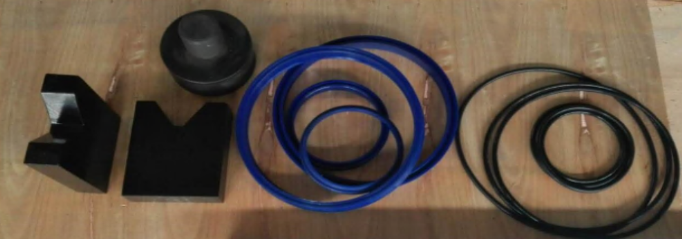

Конструкция:
Модель данной серии состоит из рамной конструкции, подвижного рабочего стола, гидравлической станции и гидравлического цилиндра и т.д. См. нижеприведенный рисунок.

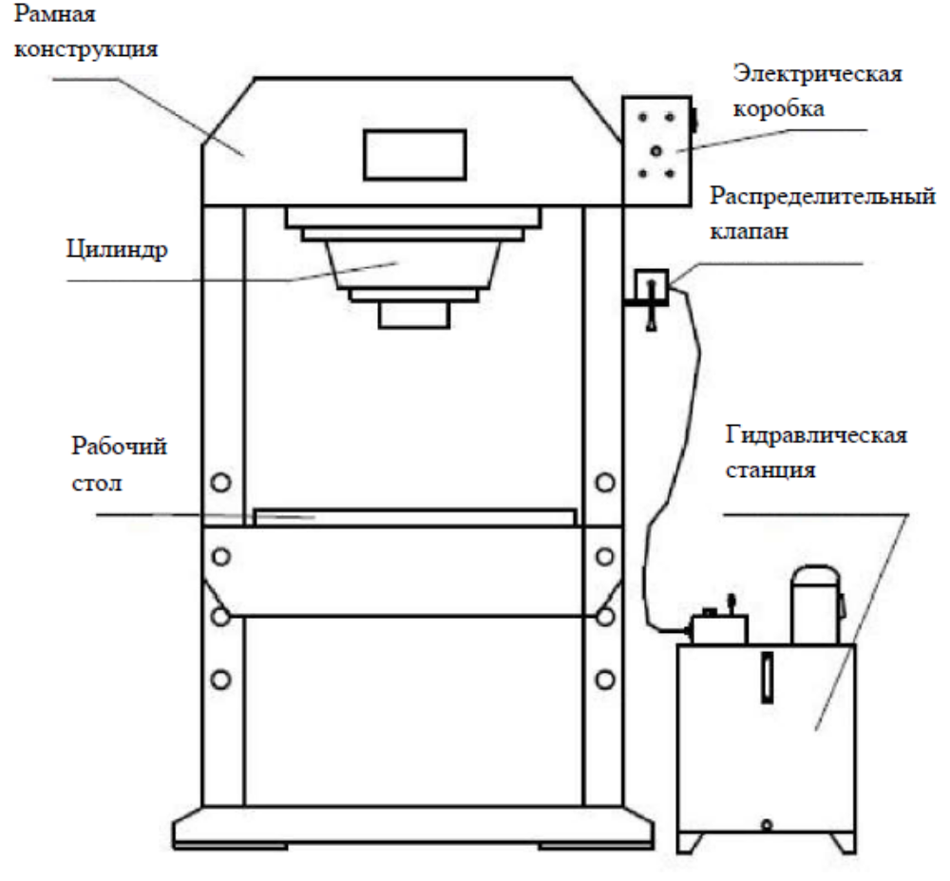

Инструкция по эксплуатации:
1. После вскрытия упаковки необходимо установить гидравлический затвор на две гидравлические трубки, которые соединяют гидравлическую станцию и основной корпус (Рис. 1).
2. Подключите двигатель к электрической коробке (см. рис.2). Линия подключения выполнена по европейскому стандарту со штекером с пятью контактами и разъемом L1, L2, L3,N и E.
3. Установите выключатель питания в положение «ON» (ВКЛ.). Загорится белая индикаторная лампа. Нажмите на кнопку START (ЗАПУСК). Загорится зеленая индикаторная лампа. Проверьте, чтобы направление вращения двигателя соответствовало отметке. Если двигатель вращается в обратном направлении, отключите станок, поменяйте местами две клеммы из L1, L2, L3, чтобы двигатель вращался в правильном направлении.
4. Дайте двигателю свободно поработать 2-3 минуты, затем опустите или поднимите распределительный клапан. Через распределительный клапан гидравлическое масло пойдет в цилиндр и вызовет возвратно-поступательное движение поршневого штока. После того, как поршневой шток сделает 1-2 свободных хода, испытайте пробную заготовку с максимальным рабочим давлением.
ЗАПРЕЩЕНО ПРЕВЫШАТЬ СВОБОДНЫЙ ХОД ПОРШНЕВОГО ШТОКА И ВЫПОЛНЯТЬ ОПРОБОВАНИЕ НА МЕРТВОМ ХОДУ!
5. После опробования установите распределительный клапан в среднее положение.

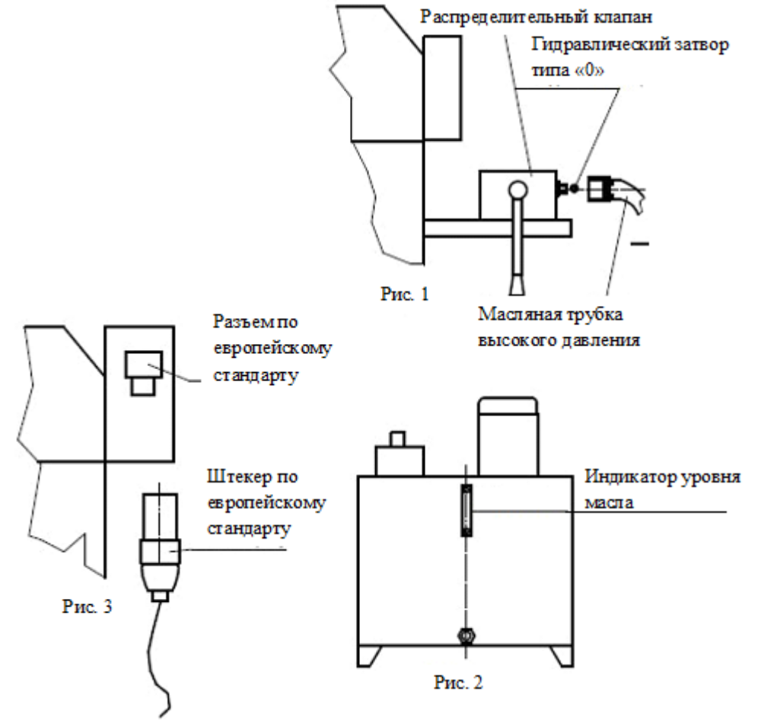

График зависимости мощности и показаний манометра
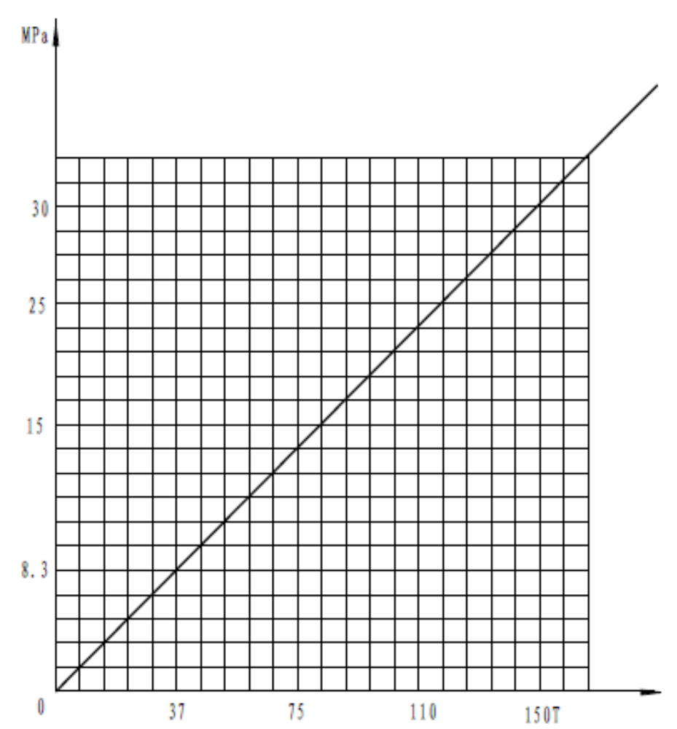

Схема фундамента
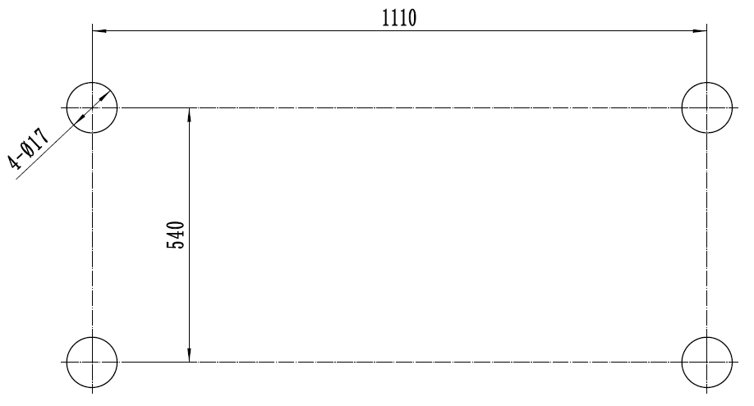

Гидравлическая схема
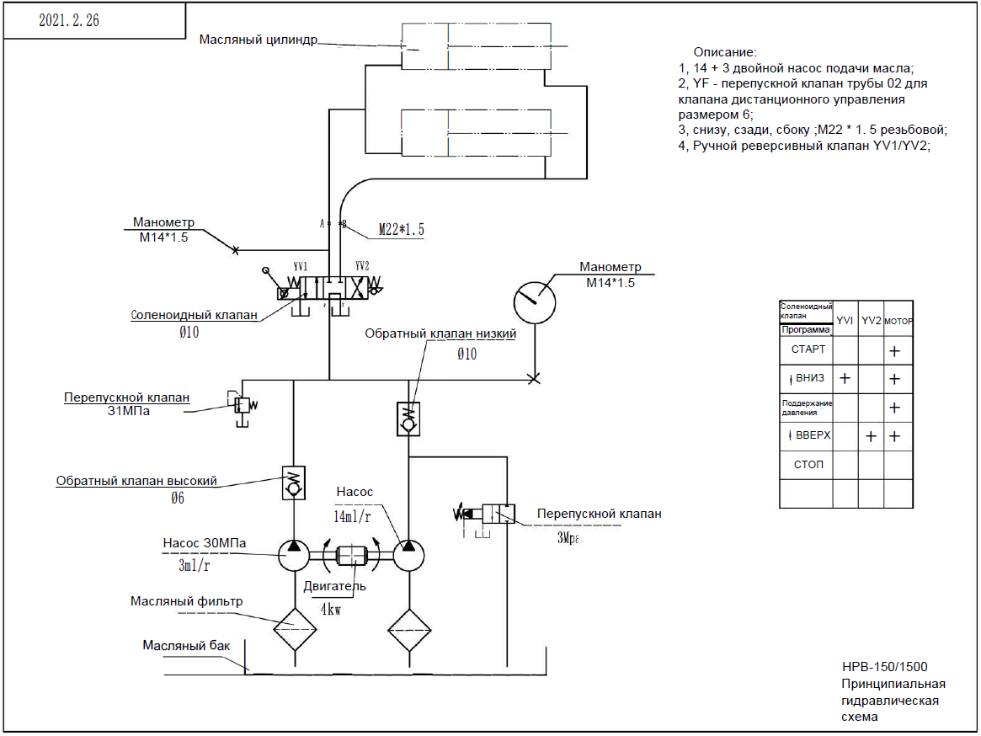

Электрическая схема

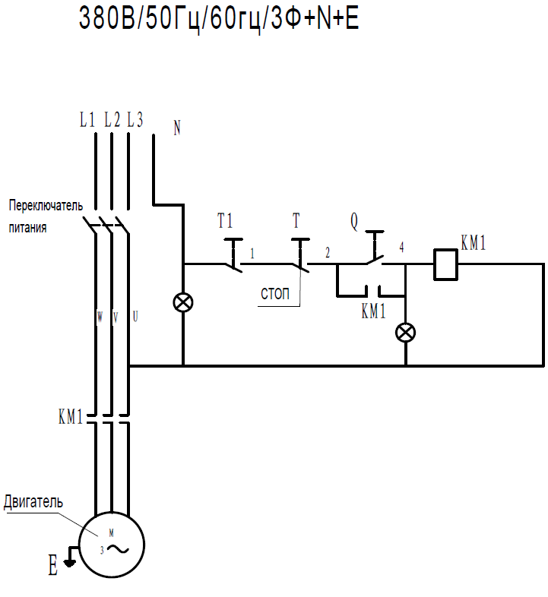

Схема гидравлического цилиндра (масляной ванны)

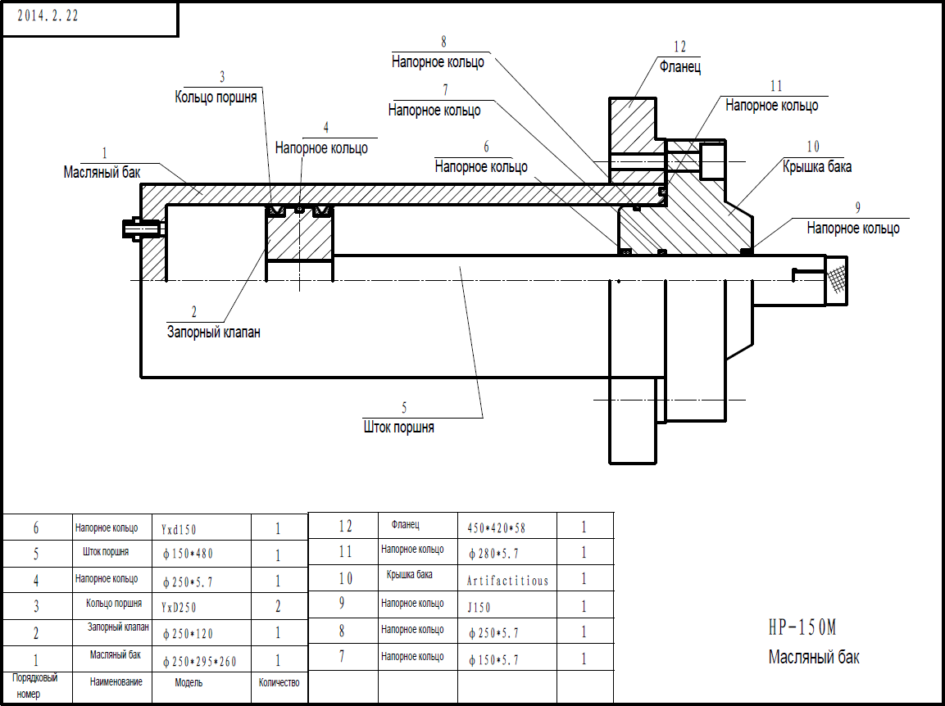

Меры предосторожности
1. Перед началом эксплуатации необходимо проверить, чтобы направление вращения масляного насоса соответствовало отметке на ярлыке.
ПРИМЕЧАНИЕ: ВРАЩЕНИЕ В ОБРАТНОМ НАПРАВЛЕНИИ НЕ ДОПУСКАЕТСЯ!
2. Для масляного насоса используется гидравлическое масло № 32 или 46.
3. Уровень масла должен доходить до ограничивающей отметки.
4. При замене масла заливайте только чистое масло и почистите топливный бак (период между заменами масла – 6 месяцев).
5. Рабочая температура составляет 10-50°C.
6. Перед запуском насоса установите ручку распределительного клапана в центральное положение.
7. Если во время эксплуатации температура оборудования станет слишком высокой, отключите оборудования и дайте ему остыть.
8. Перед отправкой с завода станок регулируется на должное давление. Если давление требуется изменить, то необходимо выдерживать номинальные значения.
9. Не допускается выполнять работу по прессованию вхолостую, даже если поршневой шток находится в верхней мертвой точке.

Техническое обслуживание
1. Первая замена гидравлического масла выполняется после шести месяцев эксплуатации, затем замена выполняется ежегодно.
2. После замены масла прогоните поршневой шток вверх-вниз несколько раз, чтобы вытеснить воздух из цилиндра.
3. Регулярно проверяйте состояние деталей станка.

HP-150 УПАКОВОЧНЫЙ ЛИСТ

№ | НАИМЕНОВАНИЕ | СПЕЦИФИКАЦИЯ | КОЛИЧЕСТВО | ПРИМЕЧАНИЕ
1 | Основной корпус |  | Один
2 | Гидравлическая станция |  | Одна
3 | Масляная трубка | 2 метра | Одна
4 | Гидравлический затвор |  | Один
5 | Руководство по эксплуатации |  | Одно
6 | Упаковочный лист |  | Один
7 | Сертификат соответствия |  | Один
8 | Запасной комплект уплотнительных колец |  | Один
9 | V образный блок |  | Два
10 | Пресс-головка (пресс-штамп) |  | Один
11 | Цепь для перемещения рабочего стола |  | Одна (двойная)

